# 农合行机关党支部进富康社区‘民族团结进步创建

# 工作互观互学’

      民族团结关系到社会稳定、经济稳步发展，为进一步铸牢中华民族共同体意识，增强民族凝聚力和向心力，营造“民族团结一家亲”的良好氛围。9月21日下午，农合行机关党支部到富康社区观摩学习民族团结进步创建工作，发挥金融服务为民的力量。

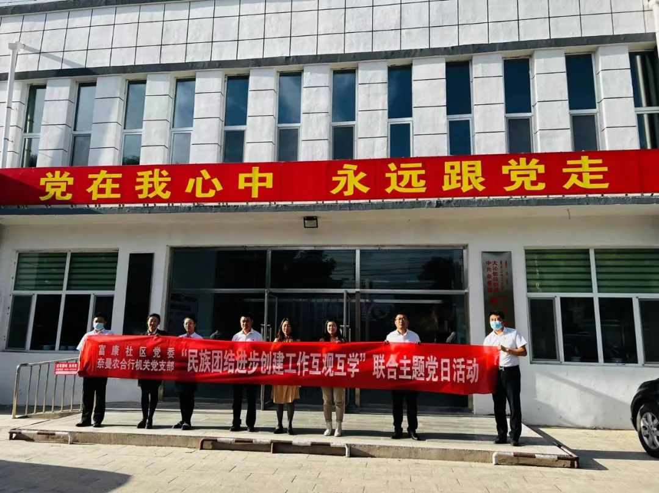

      本次活动以习近平新时代中国特色社会主义思想为指导，紧紧围绕共同团结进步、共同繁荣发展的民族工作主题，周书记结合社区各功能室的阵地建设和宣传电子屏，向农合行机关党支部介绍了社区在民族团结进步创建工作中的学习，宣传，服务等工作中的开展情况。农合行机关党支部对社区浓厚的宣教氛围给予了充分的肯定和好评。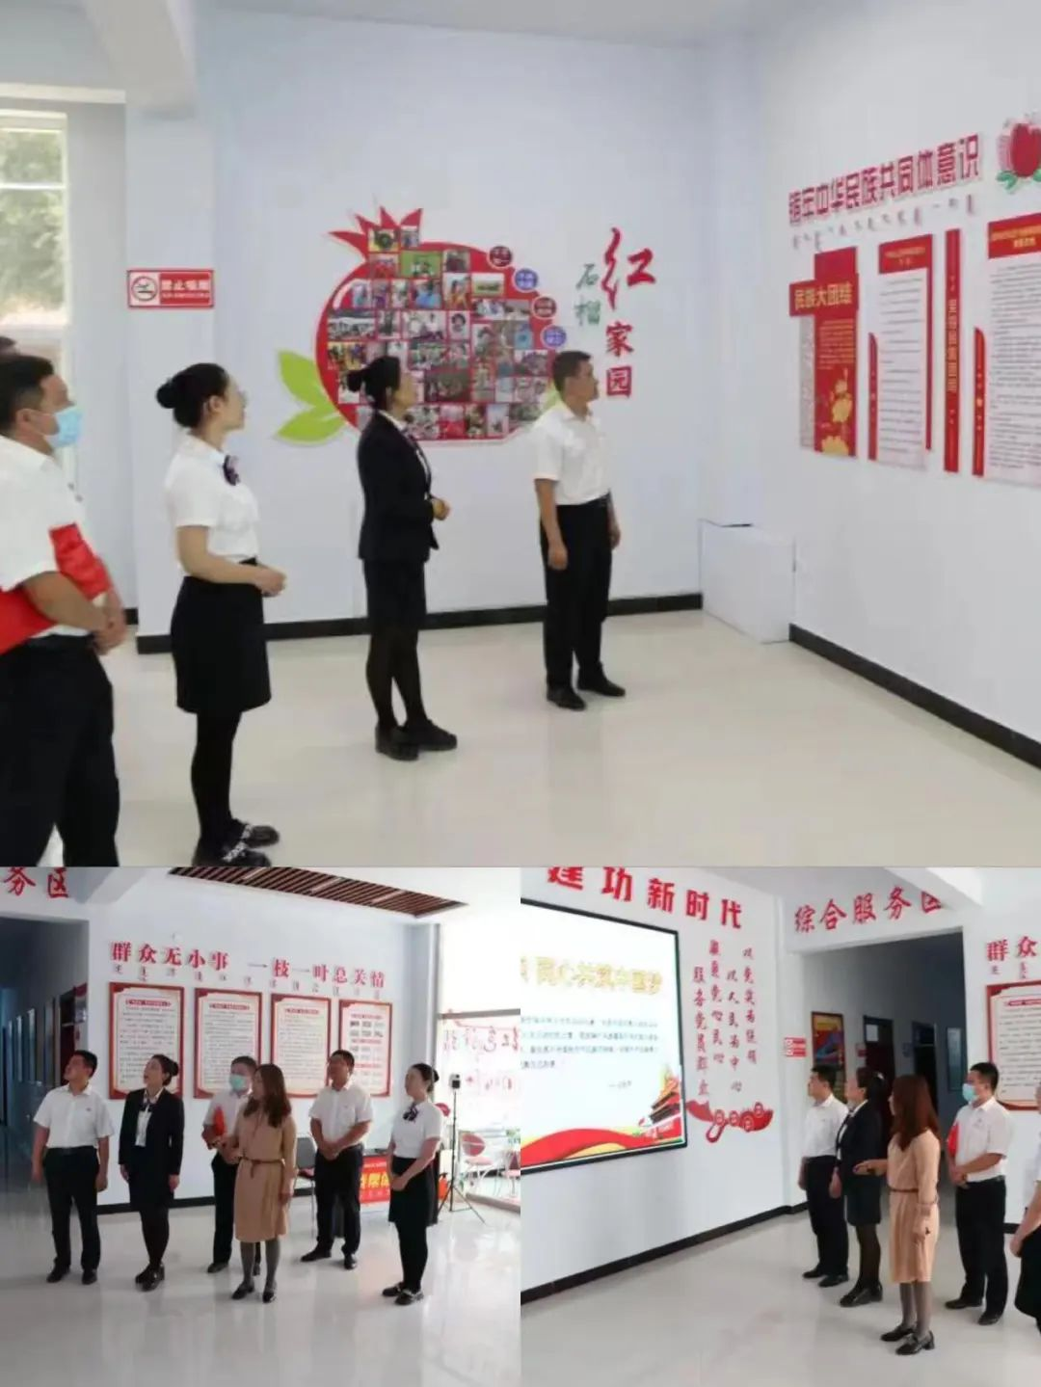

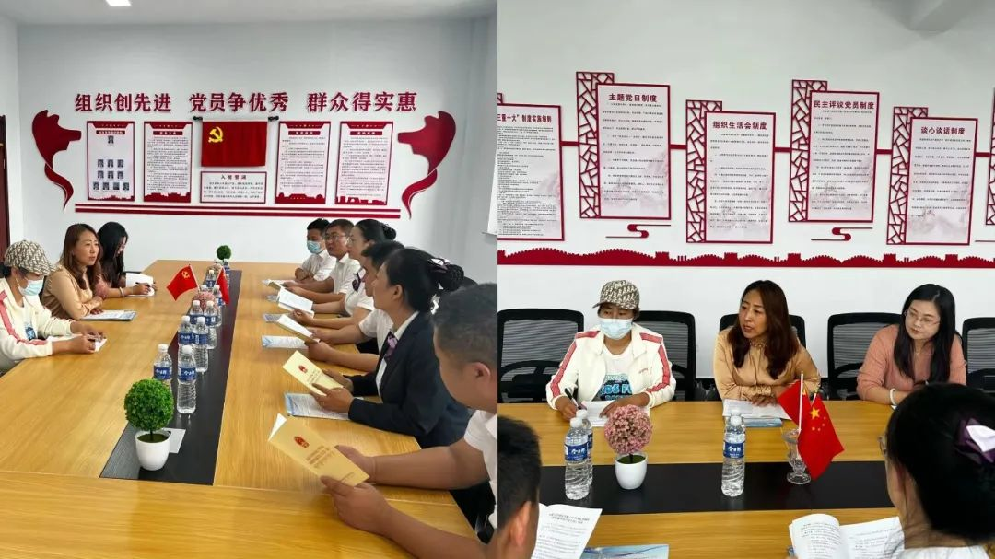

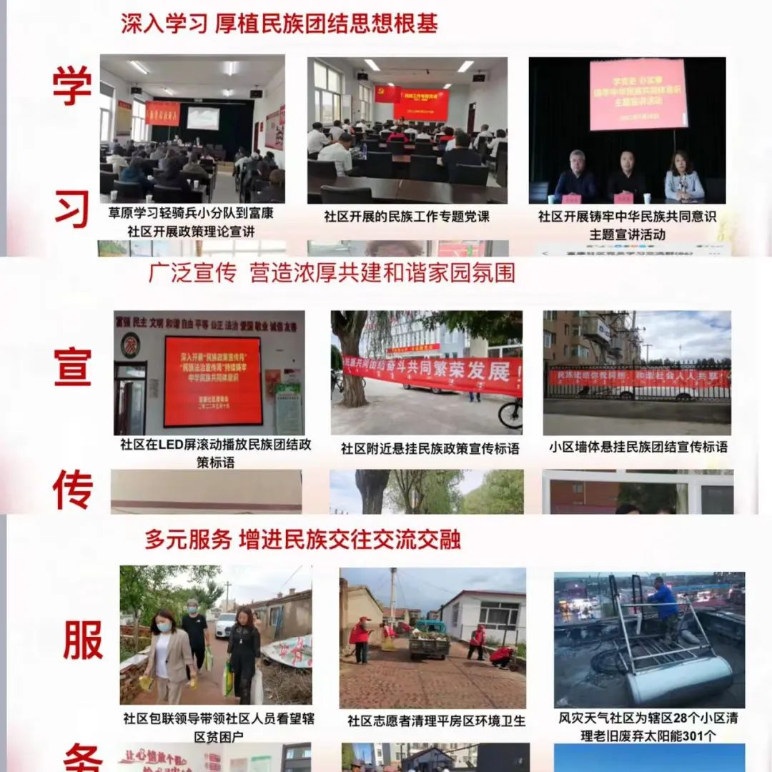

       今后，富康社区继续将此项工作作为宣传教育工作重点，进一步发扬优点，弥补不足，切实履行好创建民族团结进步模范工作。